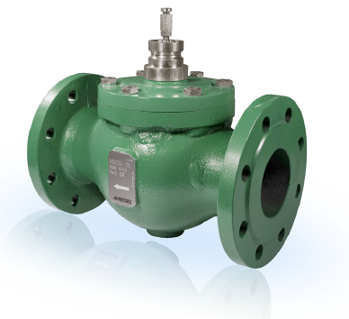
NTVS
Проходной регулирующий клапан

- Размер DN15…150
- Значение kvs 0.4…310
- Температура -5…+185°C
- Номинальное давление PN16
- Без протечек
- Сбалансирован по давлению

Клапан предназначенная для контроля горячей/холодной воды, гликоля смешанной воды, пара или централизованное теплоснабжение. Они сбалансированы по давлению и, следовательно, может работать при высоком перепаде давления с низкой усилием. Клапан предназначен для использования совместно с RVАN5 (18,25) regin.

Технические данные
Применение | Системы отопления, системы охлаждения, вентиляция
Номинальное давление | PN16
Присоединение | Фланцевое SS 335 таб. 6
Характеристика потока | Равнопроцентная характеристика
Макс.протечка | 0.0 % от значения kvs
Макс.допус.перепад давления | 1600 кПа
Среда | Горячая вода, холодная вода, смесь гликоля и воды (макс. 50 % гликоля) , пар
Температура среды | -5…+185 °C
Регулирование | 100:1
Ход штока | 20, 38, 40 мм
Материалы
Корпус | Шаровидный чугун SS 0727
Седло | Нержавеющая сталь SS 2333
Конус | Нержавеющая сталь SS 2333
Шток | Нержавеющая сталь SS 2346
Уплотнение штока | Тефлон
Уплотнительное кольцо | Viton
Модели
Арикул | Номинальный диаметр | Ход штока | Kvs | Привод
NTVS50-39  NTVS65-63 | DN50  DN65 | 20 мм  20 мм | 39  63 | RVAN5  RVAN5
NTVS80-100 | DN80 | 20 мм | 100 | RVAN5
NTVS100-160 | DN100 | 38 мм | 160 | RVAN18
NTVS125-215 | DN125 | 40 мм | 215 | RVAN25
NTVS150-310 | DN150 | 40 мм | 310 | RVAN25

